Лабораторная работа № 2
Определение минимума функции методом касательных
Вариант 14
Задание. С точностью 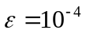 методом касательных найти минимум функции
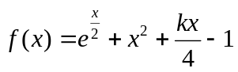

Результат выполнения программы

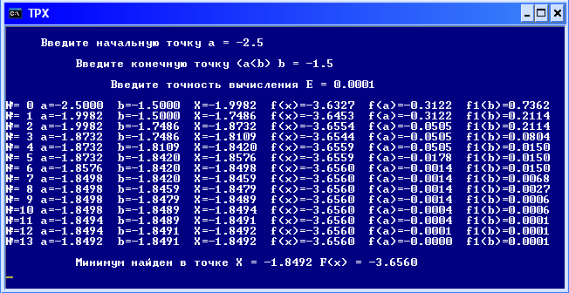

Вычисления сделанные в MathCad

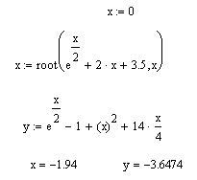

Листинг программы
Program kas;
Uses crt;
Const
k=1;
Var
xz,x1,a1,b1,x2,y,y1,y2,t,S,e: real;
a,b,a2,b2,x,ak1,bk1 : real;
i:integer;
Function F(c :real): real;
begin
y:=exp(c/2)+c*c+7*c/2-1;
f:=y;
end;

Function f1(c :real): real;
begin
y1:=1/2*(exp(1/2*c))+2*c+3.5;
f1:=y1;
end;

Function fx(ak,bk: real): real;
begin
x1:=(F(bk)-F(ak)-bk*f1(bk)+ak*f1(ak))/(f1(ak)-f1(bk));
fx:=x1;
end;

Procedure main;
Begin
clrscr;
writeln;
Write(' Введите начальную точку a = ');
readln(a);
writeln;
Write(' Введите конечную точку (a<b) b = ');
readln(b);
writeln;
Write(' Введите точность вычислений E = ');
readln(E);
writeln;
i:=0;
a1:=a; b1:=b;
While (b1-a1)>E do
begin
x:=fx(a1,b1);
t:=f1(x);
Write('№=',i:2,' a=',a1:2:4,' b=',b1:2:4,' X=',x:2:4,' f(x)=',F(x):2:4);
if t<0 then
begin
a2:=x; b2:=b1;
a1:=a2; b1:=b2;
ak1:=f1(a1); bk1:=f1(b1);
Writeln( ' f(a)=',ak1:2:4,' f1(b)=',bk1:2:4);
inc(i);
end;
if t>0 then
begin
a2:=a1; b2:=x;
a1:=a2; b1:=b2;
ak1:=f1(a1); bk1:=f1(b1);
Writeln( ' f(a)=',ak1:2:4,' f1(b)=',bk1:2:4);
inc(i);
end;
end;
xz:=x;
S:=F(xz);
writeln;
Writeln('Минимум найден в точке X = ',xz:2:4,' F(x) = ',S:2:4);
end;
begin
textbackground(1);
textcolor(15);
clrscr;
main;
readkey;
end.

